程力威牌CLW5090TPB3平板运输车技术参数表
产品商标 | 程力威牌 | 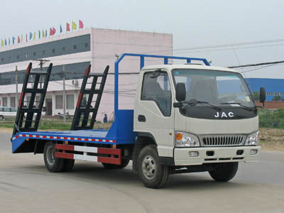
车辆名称 | 平板运输车
车辆型号 | CLW5090TPB3
免检公告/免征公告 | 否/否
燃油公告/环保公告 | 是/否
企业地址 | 湖北省随州市曾都区南郊程力汽车工业园
生产厂家 | 湖北程力专用汽车有限公司
公告批次/发布日期 | 2001m9 229/20110919
目录序号/产品号 | (十七)74/ZJE8J3KK02D
发动机型号 | CY4102-C3D  YZ4DB1-30 | 发动机生产商 | 东风朝阳柴油机有限责任公司  潍柴动力扬州柴油机有限责任公司
发动机排量 | 3856  4087 | 发动机功率 | 80  95
外型尺寸(长/宽/高) | 6995×2370×2600 | 货厢(长/宽/高) | × ×
总质量(Kg) | 9200 | 载质量利用系数
整备质量(kg) | 4205 | 额定载质量(kg) | 4800
额定载客(人) |  | 前排乘客(人) | 3
接近角/离去角 | 23/7 | 前悬/后悬 | 1085/2095
轴距(mm) | 3815 | 轴荷 | 3850/5350
轴数 | 2 | 弹簧片数 | 9/12,9/11+8
轮胎数 | 6 | 轮胎规格 | 8.25-16,7.50-16
前轮距 | 1665 | 后轮距 | 1525,1650
转向形式 | 方向盘 | 最高车速 | 90
半挂鞍座 |  | 挂车总质量
识别代号 | LJ11KRBC×××××××××  LJ11KRBD××××××××× | 依据标准 | GB17691-2005国Ⅲ,GB3847-2005GB17691-2005国Ⅲ,GB3847-2005
底盘型号 | HFC1091KST
其它 | 该车仅用于运送不可拆解物体。防护材料:Q235碳钢,连接方式:左右侧面及后下部防护均采用焊接连接,后部防护与车辆为整体结构,后部防护离地高度(mm):420。
联系方式 | 联系人：秦先生 联系电话：0722-3825501 传真：

程力威牌CLW5090TPB3平板运输车车辆燃料消耗量达标车型参数
车辆名称 | 企业名称 | 车辆型号
平板运输车 | 湖北程力专用汽车有限公司 | CLW5090TPB3
整车参数
外形尺寸 | 货厢栏板内尺寸 | 总质量 | 整备质量
6995×2370×2600 | -- | 9200 | 4205
底盘配置与技术参数
底盘生产企业 | 安徽江淮汽车股份有限公司 | 底盘型号 | HFC1091KST
发动机生产企业 | 东风朝阳柴油机有限责任公司 | 发动机型号 | CY4102-C3D
主减速器速比 | 5.7140000000000004 | 变速器型号 | LC5T35
综合燃料消耗量 | 19 | 轮胎规格型号 | 8.25-16,7.50-16
空载等速燃料消耗量 | 11
燃料消耗量参数表
产品型号 | CLW5090TPB3
执行标准 | JT719《营运货车燃料消耗量限值及测量方法》
满载等速燃料消耗量 | 车速，km/h | 30,40,50,60,70,80
 | 档位 | --,5,5,5,5,5
 | 油耗，L/100km | --,12.2,13.4,15.0,17.6,21.1
燃油消耗量达标车型编号 | 2011年第12批第1279号（H012J073）

